DOS FREAK SHOWS AO PRIMEIRO CINEMA:
OS MONSTROS INVADEM A TELA

“O declínio da teatralização dos monstros é contemporâneo da invenção do cinematógrafo” - Jean-Jacques Courtine.

Isis Müller Krambeck

RESUMO
O objetivo principal deste artigo é, de forma sucinta, relacionar historicamente a figura do “monstro” que realizava performances em freak shows ocidentais, com a indústria cinematográfica do primeiro cinema, no começo do século XX. Buscaremos assim, com o auxílio de trabalhos dos pesquisadores Flávia Cesarino Costa e Jean-Jacques Courtine mostrar como esse “monstro” deixa os palcos, para ser readaptado nas telas cinematográficas. Desta forma, segundo pesquisadores, corpos não normativos que antes eram expostos em apresentações, passam a ter sua representação na gênese desse cinema, que comercializa a imagem desse corpo bizarro e lucrativo.

Palavras-chave: Primeiro cinema; Freak shows; George Meliès; Tod Browning; Monstruosidade.

ABSTRACT
The main purpose of this paper is to briefly relate historically the figure of the "monster" who performed performances on western freak shows with the film industry of the first cinema in the early twentieth century. Thus, we will seek, with the help of researchers Flávia Cesarino Costa and Jean-Jacques Courtine, to show how this “monster” leaves the stage to be retrofitted on film screens. Thus, according to researchers, non-normative bodies that were previously exposed in presentations, have their representation in the genesis of this cinema, which commercializes the image of this bizarre and lucrative body.
Key-words: First cinema; Freak shows; George Meliès; Tod Browning; Monstrosity.

INTRODUÇÃO

De extrema popularidade, os freak shows, também conhecidos como: “Shows de Aberrações”, “Shows de Horrores” ou apresentados no Brasil como: “Zoológicos Humanos”, fizeram história entre o final do século XIX e início do século XX. As performances consistiam em espetáculos de seres humanos e animais que apresentavam alguma condição não considerada normal, seja através de mutações genéticas ao nascer, ou deformidades adquiridas durante a vida.
Desta forma, as pessoas que não tinham seu corpo dentro de um padrão vigente previamente estabelecido, poucas oportunidades tinham, senão de ganhar a vida através desse tipo de entretenimento, onde pessoas pagavam para ver, ao vivo e em cores, aqueles que eram considerados castigos divinos e aberrações da natureza.
De forma gradual e mediante as mudanças no campo da medicina, das mentalidades e dos padrões culturais, inicia-se o esgotamento dos espetáculos de deformidades humanas. Assim, com avanço tecnológico e com o desenvolvimento da indústria cinematográfica, ainda que marginal, fato que abordaremos mais adiante, vemos que esses monstros vão, aos poucos, saindo do picadeiro para assumir a gênese desse primeiro cinema, que passaria a aperfeiçoar cada vez mais sua imagem.

MUTAÇÃO E TRANSIÇÃO DA MONSTRUOSIDADE

No contexto do século XIX, entendia-se como monstro aquele que apresentava desvios em comparação com o esperado pela sociedade, especialmente nas características físicas e congênitas. A palavra monstro possui duas derivações, a primeira é do verbo mostrare, que significa mostrar ou tornar algo evidente. A segunda tem origem na palavra moneo que significa perigo ou advertência. O monstro, é então, aquele que vai explicitar anomalias e características contrárias à natureza. O antropólogo David Le Breton traz uma definição sobre a situação destes corpos desviantes:

Aquele que aspira à humanidade de sua condição sem oferecer a ela as aparências comuns, por causa de suas mutilações ou de suas deformidades, está destinado a uma existência diferenciada, sob o fogo dos olhares dos passantes ou das testemunhas de sua diferença. No imaginário, a alteração do corpo remete a uma alteração moral do homem: sua passagem a um outro tipo de humanidade autoriza a constância do julgamento ou do olhar sobre ele, até a violência a seu respeito.

Assim, o que começa com pequenas exibições de “curiosidades humanas” em shows itinerantes, ou apertadas salas, logo torna-se um negócio grande, rentável e altamente lucrativo, gerando cada vez mais concorrência entre os agenciadores e aumentando a procura por novos “artistas” para o ramo. As apresentações evoluem então para museus, circos, feiras mundiais, carnavais e parques de diversões.
Por trás deste tipo de entretenimento, entretanto, existiam ideias e discursos eugenistas e colonialistas, que monopolizaram todo um sistema de representações da época. Criado pelo inglês Francis Dalton a teoria eugenista baseada em leis genéticas tornou-se, por muito tempo, elemento para se pensar o mundo. Citado pela antropóloga Liliana Suarez Navaz (2008) “Tanto o motivo quanto o resultado deste discurso é categorizar o Oriente como tardio em comparação com o Ocidente”. Desta forma, o “outro” torna-se selvagem, inferior e aquele que representa o perigo.

Por trás das grades do zoológico humano ou no cercado das aldeias indígenas das exposições universais, o selvagem serve para ensinar a civilização, para lhe demonstrar os benefícios, ao mesmo tempo que funda esta hierarquia “natural” das raças, reclamada pela expansão colonial (BRETON, 1996, p. 64.)

Os sideshows tiveram seu final gradativo no século XIX, com os monstros tendo sua desmistificação através do avanço da medicina moderna, que passa a tratá-los como doentes comuns, não mais como incógnitas, amaldiçoados ou castigos advindos de divindades. Desta forma, através de certa compaixão ou repulsa adquirida por parte da população, juntamente a alterações no próprio campo jurídico que passa a rechaçar e punir com multas as apresentações, os shows foram se tornando cada vez menos populares.

Acabou definitivamente a concepção, com efeito, da monstruosidade como manifestação diabólica ou divina, aberração curiosa, produto grotesco dos delírios da imaginação feminina, fruto incestuoso das relações entre o homem e o animal (COURTINE, 2008, p. 289).

Em 1896, a chamada disneylândia da teratologia descrita por Jean Jacques Courtine, é oficialmente proibida. Isso não representava, entretanto, seu final imediato, visto que esse tipo de atração já havia criado raízes por toda a Europa. Com os corpos monstruosos ainda presentes no imaginário social e como objetos de curiosidade, essa nova sensibilidade para com o “outro”, passa por mutações no olhar. Com isso, o problema muda de posição e passa a estar na pessoa que observa a deformidade, não mais na pessoa deformada e que é observada.

E nisso consiste o paradoxo desta compaixão dirigida ao corpo monstruoso ou disforme, e, em termos gerais, da compaixão que presidiu à elaboração da noção de “deficiência” ao longo do século: o amor por ela manifestado aumenta em proporção ao distanciamento do objeto. O monstro pode proliferar na distância virtual das imagens e discursos, mas sua proximidade carnal perturba (COURTINE, 2008, p. 8).

Em busca de novas sensações e distrações para o final de um dia cansativo de trabalho, o publico europeu passa a encontrar no cinema um novo divertimento na virada do século, pois na tela, tudo o que se imaginava na literatura, poderia se tornar realidade.
No livro intitulado “O Primeiro cinema – Espetáculo, Narração, Domesticação”, a historiadora brasileira Flávia Cesarino Costa torna-se fundamental para esta pesquisa, sendo uma das únicas pesquisadoras brasileiras que trabalha com o tema. Cesarino procura delinear a história e os primeiros passos destas manifestações cinematográficas, mostrando que esse primeiro cinema, assim como os monstros que o antecedem, se encontravam de início, a margem da sociedade:

Na verdade, este era o principal caminho pelo qual o cinema se expandia nos seus primeiros anos. As feiras universais deste período funcionaram como um mostruário espetacular das maravilhas tecnológicas que o novo século prometia. Mas, como afirma Toulet, embora se tenham oferecido muitos usos para o cinema, ele não era visto como uma atividade promissora. O cinema permanecia ainda alguns anos como atividade marginal e acessória. Durante esse período, os filmes produzidos para o cinema tinham de fato este caráter de espetáculo popular e, ao contrário dos panoramas, não eram vistos como diversões sofisticadas, nem encarados como formas narrativas construídas segundo o modelo das artes nobres da época (COSTA, 2005, p. 29).

Flávia, em seu livro, compartilha e sintetiza os pensamentos de Tom Gunning, estudioso da história desse primeiro cinema, e que o define como “cinema de atrações”. Nota-se que o termo escolhido, entretanto, deriva diretamente das experiências tidas em grandes parques, salões de curiosidades e monstruosidades, e que teriam como principal objetivo “sua própria habilidade de mostrar qualquer coisa” (COSTA, 2005, p. 23), chocando o audiente.

O sentimento da vida citadina é, dessa forma, acompanhado pela imersão num universo visual onde os olhos dos transeuntes são solicitados e orientados, como nunca antes haviam sido, por dispositivos inéditos que transformam profundamente as maneiras de ver, deslocando a posição do sujeito que observa, multiplicando os ângulos da curiosidade, modificando progressivamente os apetites visuais do público e preparando os olhares para um outro exercício desta inesgotável atração pelo grotesco e pelo disforme. O monstro abandonará o palco e invadirá as telas. Onde nunca deixou de ocupá-la desde então (COURTINE, 2008, p. 318).

Com projeções públicas diárias, os filmes mostram expressões da realidade e do cotidiano, como no caso da locomotiva dos irmãos Lumière que mostrava um trem chagando a estação. As obras quase sempre são produzidos de maneira a deixar a narrativa em segundo plano, gerando o encanto do público pelo simples espetáculo de reprodução do movimento, e pela tecnologia do realismo imagético da época.

Os primeiros filmes apareceram em 1895. Começaram a ser exibidos em feiras, circos, teatros de ilusionismo, parques de diversões, cafés e em todos os lugares que houvesse espetáculos de variedades. Mas o principal local de exibição de filmes eram as vaudeviles. Os vaudeviles tinham surgido a partir de teatros de variedades – com conotações exclusivamente eróticas – que, em geral funcionavam anexos aos chamados “salões de curiosidades (COSTA, 2005, p. 40).

Assim, os monstros passaram a fazer parte dos primórdios do cinema mudo ao falado, através de ilusões de ótica que passam a refletir seus corpos disformes através das telas.
Fantasmas luminosos: espectros que invadem os barracões, esqueletos revelados pelos raios-X, surgem das sombras. Essa transformação dos corpos em signos permite ao parque de diversão e aos museus de curiosidades oferecer, sob uma forma desmaterializada, ao mesmo tempo que distanciada e realista, espetáculos cuja percepção direta e brutal as sensibilidades não suportam mais. Introduzem os seus espectadores em um universo de convenções visuais onde os simulacros substituem as exibições ofensivas, logo proscritas (COURTINE, 2008, p. 318).

As primeiras ilusões visuais derivadas dos parques de diversão, podem facilmente ser encontradas em obras de George Méliès, perspicaz ilusionista e cineasta francês. Famoso por ser o pioneiro em determinados desenvolvimentos técnicos e narrativos cinematográficos, podemos dizer que ele é considerado “o pai dos efeitos especiais”, além de ser, de certa forma, o precursor por colocar o corpo estranho em voga.
Através de notáveis trabalhos mágicos e ilusionistas nas telas, Méliès cria mundos fantásticos e nos apresenta os primeiros monstros da cinematografia. Seu cinema propõe uma pausa para apreciar a magia, a ilusão e principalmente a imaginação. Os monstros que por vezes eram apresentados em corpos fora de forma e de tempo levavam, o público a acreditar nesses seres fantásticos e bizarros. Para o cineasta português João Pupo:

Méliès terá percebido desde logo o potencial narrativo do cinema e sua capacidade de proporcionar ao público um mundo semelhante à realidade, mas sobretudo um mundo onde os sonhos se tornam reais, como no ilusionismo (PUPO, 2011, p. 128)

Chegando a filmar mais de 500 filmes ao longo de sua vida (1861-1938), o cinematógrafo teve vários trabalhos fundamentais para o desenvolvimento de técnicas da qual o cinema herdaria posteriormente. Para exemplificar, citamos algumas obras desse primeiro cinema ilusionista de Méliès, onde já podemos ver a presença do monstro e dos seres fantásticos:

- 1896 – Uma Noite Terrível (Une Nuit Terrible): Tentando dormir, um homem acaba sendo perturbado por uma aranha gigante que sobe em sua cama, iniciando uma batalha para a captura do animal.
- 1896 – Mansão do Diabo (Le Manoir du diable): Um morcego que se transforma em demônio, caldeirões que aparecem e desaparecem, esqueletos, fantasmas e bruxas saem do submundo para fazer parte dessa trama, fazendo com que tudo desapareça e reapareça com explosões de fumaça.
- 1898 - O Homem das Cabeças (Un homme de têtes): Mediante a truques ilusionistas, um mágico brinca com suas várias cabeças.
- 1903 - O Bolo Infernal (Le Cake-Walke Infernal): Um grupo de pessoas dança no inferno, e por mágica, o próprio diabo aparece para dançar, inclusive, com membros separados e disformes no espaço.

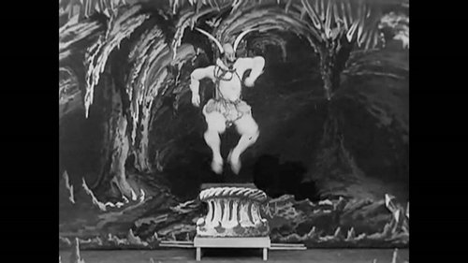

Figura 1: Frame de Cake-Walke Infernal
Fonte: https://www.youtube.com/watch?v=mL4GDrJfBjQ

Outro importante responsável pelo deslocamento desses corpos monstruosos para as telas, é Charles Albert Browning, mais conhecido como Tod Browning. Sua figura é emblemática, e desde cedo vemos sua proximidade com a cultura do espetáculo, visto que em 1896 fugiu de casa, aos 16 anos, para juntar-se a equipe Ringling Brothers Circus, uma das maiores companhias de circo do século XIX e início do século XX. Com grandes talentos naturais e carreira amplamente diversificada, chegou a trabalhar nas mais diversas áreas para obter seu sustento, como cantor, dançarino, esqueleto vivo, palhaço, contorcionista e ator.
Para Tod Browning o corpo fora dos padrões não lhe era estranho, e em muitos de seus filmes mudos, incluindo: A Trindade Maldita (The Unholy Three), de 1925 – e: O Monstro do Circo (The Unknown), de 1927, contaram com personagens proeminentes com deficiência física, tornando-os de alguma maneira familiares a si. Com cartas brancas para seu mais novo projeto, Browning produz em 1932, pela Metro Goldwyn Mayer, o filme Monstros (Freaks). Que pode ser considerado uma experimentação das metamorfoses cinematográficas da deformidade nesse primeiro cinema.
Baseado na história do autor americano de ficção de terror e mistério, Tod Robbins, intitulado de “Spurs”, o livro fala sobre um grupo de seres humanos deformados, e expostos como aberrações em um circo.
A trama se passa dentro do próprio picadeiro, onde o anão Hans (Harry Earles), herdeiro de uma enorme fortuna, apaixona-se por uma bela e interesseira trapezista chamada Cleópatra (Olga Baclanova), que mesmo em um relacionamento com Hércules (Henry Victor), o homem-forte do circo, seduz e se casa com o anão. Em meio as mais variadas pressões sofridas pelos personagens dentro dos mais variados campos, o filme segue com a farsa e ousadia de Cleópatra, que através de envenenamentos constantes logo após o simples casamento, busca a morte de seu recém-marido, para então desfrutar de sua fortuna com o amante. O pequeno Hans sobrevive, e com a ajuda de seus colegas de circo e sua antiga namorada, elabora um plano para se vingar de Cleópatra.

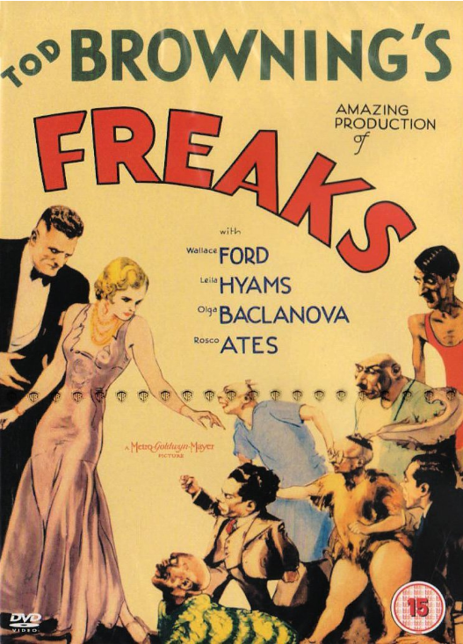

Figura 2: Poster promocional de Freaks.
Fonte: https://www.amazon.co.uk/Freaks-DVD-Wallace-Ford/dp/B0009I8OL0

Na avaliação de Courtine, o filme seria “um relato de origem, uma obra genealógica que interroga a mutação dos olhares lançados sobre as deformidades humanas na formação das diversões de massa” (COURTINE, 2008, p. 323). O filme revela que a figura do monstro não está no corpo deformado, mas sim na ambição dos corpos considerados perfeitos.
Freaks, um filme inclassificável, acontecimento singular na história do cinema, rompe de fato radicalmente com o horror tranquilizante das convenções dos filmes de terror. Mas é muito outra coisa ainda: um marco essencial na história das representações. Do corpo anormal, um limiar na genealogia das percepções da deformidade humana (COURTINE, 2008, p. 321).

Mas apesar de tudo, o longa-metragem torna-se um fracasso, iniciando um declínio jamais superado na carreira de Tod Browning, que morreria anos mais tarde. Em uma revisão feita em 30 de outubro de 1995, por Mark Chalon Smith, do jornal Los Angeles Times: Segundo revisão do jornal The New York Times, o filme Freaks era grotesco e deveria ter estreado no Centro Médico de Manhattan.
O problema em Freaks, seria decorrente de sua própria natureza, que portaria todas as ambivalências desse momento de transição cultural, sendo um filme que traria um elenco de atores quase todo com algum tipo de deformidade, o que interrogaria os olhares lançados sobre eles.

Enquanto o cinema permite e as sensibilidades solicitam o mergulho dos olhares de um universo das deformidades corporais, mostrado de longe, Freaks constrói um mundo visual de extremo realismo teratológico, simula proximidades de voyeurismo de parque de diversão. A tela fica saturada de monstros; Browning tornou a instalar o espectador na sala do freak show. (COURTINE, 2008, p. 322).

Estreado em 1980, o filme: O Homem-Elefante (The Elephant Man), de David Lynch, é outro exemplo de narrativa onde notamos o corpo com deformidades invadindo as telas. O enredo apresenta a adaptação da história real de um homem que se apresentava em Londres durante o período vitoriano, em shows de aberrações. Joseph Merrick (1862-1890), sofria das mazelas de uma doença chamada neurofibromatose, que lhe cobria o corpo com tumores externos. Na obra, Merrick é amparado pelo médico Frederick Treves (Anthony Hopkins), que o leva ao hospital para tratamento, descobrindo que o paciente, chegando a ser considerado retardado mental por uns, era intelectualmente fantástico.
Diferentemente de Freaks, lançado 48 anos antes, o filme concorre ao oscar em 8 categorias.

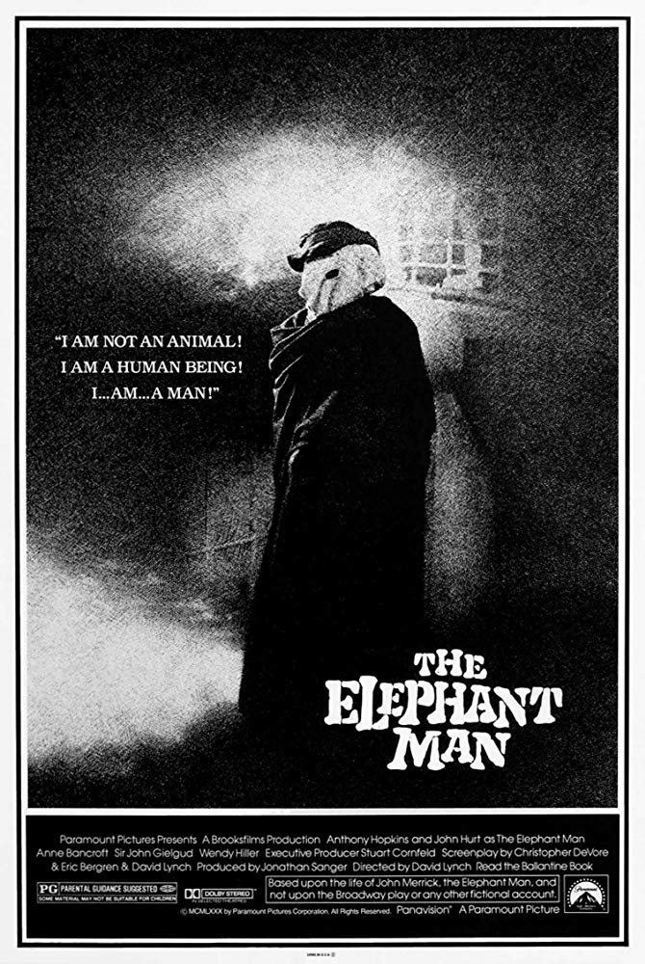

Figura 3: Poster promocional do filme.
Fonte: https://www.imdb.com/title/tt0080678/mediaviewer/rm3791656960

Seguindo essa lógica e acompanhando as alterações no campo das sensibilidades e medicina que precederiam os estudos da pessoa com deficiência, os monstros também reaparecem ressignificados em outros campos visuais, e voltados para um outro público: O infantil. Desta forma, Walter Elias Disney o criador dos estúdios Disney, de acordo com Courtine, tem o mérito de ter levado à última lógica um comércio monstruoso, pois a empresa realoca a imagem do monstro, mediante a uma figura que desperta o carinho e a compaixão em seus desenhos, como no caso de seu primeiro longa-metragem: Branca de neve e os sete anões (Snow White and the Seven Dwarfs), de 1937, onde desloca esse corpo deformado, no caso do anão, para o cinema de animação infantil. Outros filmes também nos remetem a esse universo, como: O Corcunda de Notre Dame (The Hunchback of Notre Dame), de 1996 e Monstros S.A (Monsters, Inc), de 2001.
Sob esse aspecto, Disney será o herdeiro direto de Barnum: mesmo sentido de organização, mesmo talento publicitário. Mas, um Barnum que saberá, em tempo hábil, substituir a mulher barbada por Branca de Neve, e retirar os sete anões do estrado duvidoso do freak-show, reciclando-os no universo asséptico da representação cinematográfica. Na árvore genealógica dos personagens familiares que povoam o mundo adorável e protetor das ficções infantis, não é preciso voltar muito no tempo para descobrir os estranhos primos que viviam nas barracas do “entra e sai” (COURTINE, 2008, p. 4).

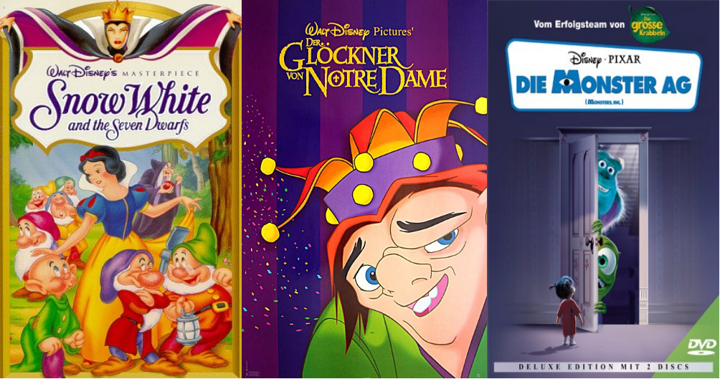

Figura s 4, 5 e 6: Capas dos filmes.
Fonte: http://www.adorocinema.com/filmes/filme-27524/
Fonte: http://www.adorocinema.com/filmes/filme-15941/
Fonte: http://www.adorocinema.com/filmes/filme-26862/

CONSIDERAÇÕES FINAIS
Objetivando relatar a problematização da deformidade na gênese da indústria cinematográfica do primeiro cinema, percebemos que esse corpo bizarro nunca deixou de ser exposto aos olhares do espectador, seja pessoalmente em performances ou captado através dos olhares de uma câmera. Bem como em todos os sentidos, esse mesmo corpo torna-se um palco de discussões que sempre apontam para o que é normal, ou não, em uma sociedade.
Com o auxílio de demais pesquisadores, pudemos constatar que essa diversão que temos com a imagem do corpo disforme, que nos foi apresentado através dos séculos “depende do olhar que se põe sobre ela. Não se acha tanto enraizada no corpo do outro quanto agachada no olhar de quem observa.” (COURTINE, 2008, p. 330).
Por fim, nos faz refletir em que medida esses corpos ainda são exibidos para os nossos olhares diariamente, dentro dos veículos de informação que temos ao nosso alcance, e embora esse mesmo artigo não proponha uma análise econômica da indústria cinematográfica que trabalha com o monstro, como esse é um negócio extremamente rentável, que começa com os freak shows e que perdura até hoje.

REFERÊNCIAS:
BRETON, DAVID LE. A Síndrome de Frankenstein. In: Sant’Anna, Denise Bernuzzi (org). Políticas do Corpo – elementos para uma história das práticas corporais. Tradução: Mariluce Moura. São Paulo: Estação Liberdade, 1995
CORBIN, Alain; COURTINE, Jean-Jacques; VIGARELLO, Georges. História do corpo. Rio de Janeiro: Vozes, v. 2, 2008
COSTA, Flávia Cesarino. O Primeiro Cinema: Espetáculo, narração, domesticação. Rio de Janeiro: Azougue. Editorial, 2005
Find A Grave. Tod Browning. Disponível em:<https://www.findagrave.com/cgi-bin/fg.cgi?page=gr&GRid=2976>. Acesso em: 26 de Junho de 2019
NAVAZ, Liliana Suárez; HERNÁNDEZ, Rosalva Aída. Descolonizando el feminismo. Teorıa y practices desde los márgenes, Madrid, Ediciones Cátedra, 2008. p. 38
PUPO, João F. Fotografia, som e cinema: para dar vida às suas ideias. Portugal: Textos Eitores, 2011

Discente no programa de mestrado de cinema e artes do vídeo na Universidade Estadual do Paraná (UNESPAR) – Campus Curitiba II – Paraná, Brasil, Bolsista CAPES. Email: isismullerkrambeck@outlook.com
Conceito construído socialmente na modernidade, de como esse padrão é classificado e quais as consequências dessa classificação, fato que não trataremos com profundidade nesse artigo.
Find A Grave. Tod Browning. Disponível em:<https://www.findagrave.com/cgi-bin/fg.cgi?page=gr&GRid=2976>. Acesso em: 26 de Junho de 2019
Idem.
Los Angeles Times. MOVIE REVIEW: Grotesquerie Is Merely a Sideshow in 'Freaks'. Disponível em: <http://articles.latimes.com/1995-10-30/entertainment/ca-62791_1_freaks-movie-browning>. Acesso em: 26 de Junho de 2019

